РЕГИСТРАЦИЯ АВТОМОБИЛЕЙ и пользователей доступа.
ПОЛЬЗОВАТЕЛИ (ПРОЖИВАЮЩИЕ В ДОМЕ СОБСТВЕННИКИ), НЕ ИМЕЮЩИЕ АВТОМОБИЛЬ, МОГУТ пройти регистрацию для возможности ОТКРЫТЬ ВОРОТА - только на краткосрочный въезд и короткую парковку - услуга ограничена и контролируется.
СВЕДЕНИЯ ПРЕДОСТАВЛЯЮТСЯ СОБСТВЕННИКОМ В ЭЛЕКТРОННОМ ВИДЕ С ЭЛ.ПОЧТЫ ВО ИЗБЕЖАНИИ НЕТОЧНОСТЕЙ!!!

РЕГИСТРАЦИЯ АВТОМОБИЛЕЙ и пользователей доступа. 02.10.18г.
№ ПОДЪЕЗДА |  | №КВ. | №ТЕЛ. (в квартире) |  |  | Email: (для рассылки информации собственнику)
------ |  | ------ | 8(499)150 ------ |  |  | ------
СОБСТВЕННИК(и) ПОМЕЩЕНИЯ |  |  | ------
ИДЕНТИФИКАЦИЯ СОБСТВЕННИКА (НЕОБХОДИМОПОДТВЕРДИТЬ) |  |  | СВЕДЕНИЯ РОСРЕЕСТРА: ------
 | Сведения об автомобиле |  |  |  |  | ФИО АВТОВЛАДЕЛЬЦА | МОБИЛНЫЙ ТЕЛ. АВТОВЛАДЕЛЬЦА
 | МАРКА / МОДЕЛЬ |  |  | ЦВЕТ | ГОС. НОМЕР
 | ------ |  |  | ------ | ------ | ------ | ------

СОГЛАСОВАННЫЙ ВЪЕЗД С СОБСТВЕННИКОМ ПОМЕЩЕНИЯ.
ЕЖЕДНЕВНОЕ
Постоянное пользование въездом
(Имеется гараж)
Редкое пользование въездом
Частый гость (родственник, обслуга)
Редкий гость /разрешённый въезд

ВНИМАНИЕ! 8(963)773 9580 НОМЕР МОБИЛЬНОЙ СВЯЗИ АВТОМАТИЧЕСКОГО РЕЖИМА - ВНОСИТСЯ В КОНТАКТЫ – в устройство с указанным вами номером
- За выявленные нарушения телефон пользователя блокируется службой, до выяснения. •

УВАЖАЕМЫЕ ЖИТЕЛИ ЕСТЬ ХОРОШАЯ НОВОСТЬ! ЗАВЕРШЕНА НОВАЯ РЕГИСТРАЦИЯ ДЛЯ БЕЗПРЕПЯТСТВЕННОГО ВЪЕЗДА НА ТЕРРИТОРИЮ ДВОРА. С 7 ДЕКАБРЯ ВОРОТА РАБОТАЮТ В АВТОМАТИЧЕСКОМ РЕЖИМЕ
В настоящее время заключен договор с диспетчерской компанией дистанционного обслуживания въезда-выезда на закрытую территорию двора нашего дома по адресу: Ленинградское ш. д.8

Въезд-выезд осуществляется только согласно реестра зарегистрированных пользователей и автовладельцев нашего дома, в том числе для временного въезда транспорта, собственников помещений / квартир. не имеющих т/с
Въезд-выезд ТОЛЬКО по сигналу с указанного вами мобильного телефона.
Во избежание регистрации третьих лиц, предложенная форма заполняется, только САМИМ СОБСТВЕННИКОМ он согласовывает допуск въезда во двор.
ПОЛУЧИТЬ ФОРМУ в электронном виде вы можете, подав заявку на Email: svetapavlenko@mail.ru. ПР. информация размещена на сайте дома leningradka8.lact.ru.
Ранее зарегистрированные автовладельцы должны подтвердить свои данные для обновления базы.
Просим вас с ответственностью подойти к формированию списка пользователей и автовладельцев, которые будут иметь право на доступ во двор,
злоупотребляющие номера будут блокироваться (проще говоря массовая «прописка» с десятками уполномоченных от одной квартиры не приветствуется. Вы всегда сможете дать доступ своим неожиданным гостям с собственного мобильного номера)
АРЕНДАТОРАМ в обязательном порядке необходимо указать контакты собственника (письменное согласие) заключается договор.

ВОРОТА ЗАКРЫТЫ В ТЕСТОВОМ РЕЖИМЕ.
АВТОМАТИЧЕСКИЙ РЕЖИМ ВЪЕЗДА (открытие по сигналу с вашего мобильного) на контакт 8(963)773 9580
ВНИМАНИЕ!
ДОГОВОР ЗАКЛЮЧЁН НА ОПРЕДЕЛЁННОЕ КОЛЛИЧЕСТВО ВЪЕЗДОВ ПОЛЬЗОВАТЕЛЕЙ (СТОИМОСТЬ ДОГОВОРА МОЖЕТ УВЕЛИЧИВАТЬСЯ), а ЗЛОУПОТРЕБЛЯЮЩИЕ НОМЕРА, БЛОКИРУЮТЬСЯ СЛУЖБОЙ
Вся информация допуска-2015года сохранена в нашем компьютере, но – ее надо корректировать и сверять. Владельцам чипов – допуска через калитки, просьба сохранять чипы – они будут работать и открывать калитки, рассматривается новая схема закладки сети системы безопасности дома из помещения, предоставленного собственником нашего дома. (Предпочтительнее помещение общего имущества).

ОГ/УСТРОЙСТВО УСТАНОВЛЕНО СОГЛАСНО Постановления Правительства Москвы №428-ПП от 02.07.2013г.
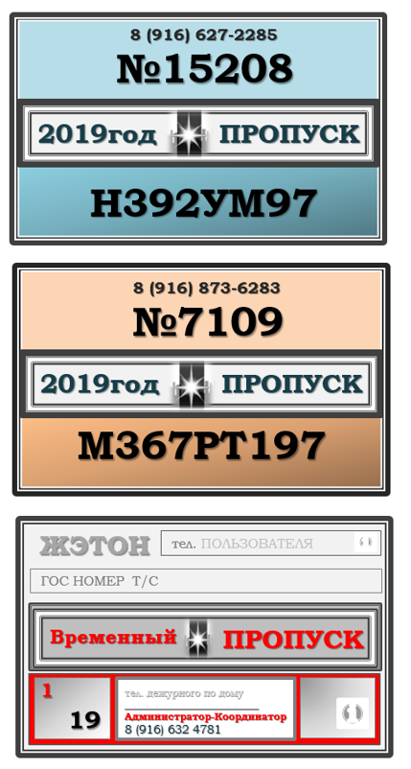 • З/Д.т. – Закрытая дворовая территория; • т/с – транспортное средство
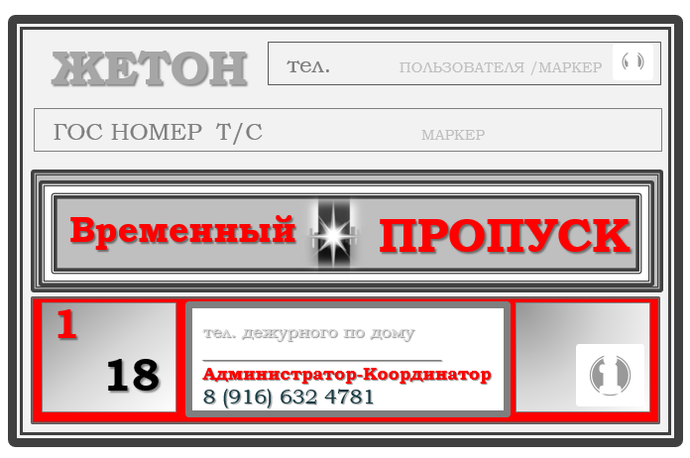
4.4. Пропуск дает возможность визуальной идентификации т/с, при въезде и парковке на З/Д.т. и определяет приоритет парковки п.4.4.2. настоящего Положения о порядке доступа въезда/выезда и парковки транспорта. 4.4.1. Пропуск изготавливается по заявлению автовладельца, и приобретается за его счёт 4.4.2. Согласовано два вида Пропусков и Жетон временного допуска – краткосрочного въезда. Пропуск собственника помещений для парковки является приоритетным; • Пропуск автовладельцев – собственника и зарегистрированных в его помещении членов семьи; • Пропуск автовладельцев – прошедших регистрацию на разрешённый собственником въезд т/с; • Жетон временного допуска – краткосрочного въезда во двор, Прочего – не имеющего регистрацию транспорта, в т.ч., для собственника, не имеющего т/с, - пользователя услуги управления режимом автоматического допуска т/с, при соблюдении условий п. п.3.5. и 3.5.1. настоящего Положения (осуществляющий доступ, при выезде т/с, возвращает жетон, с указанным промежутком времени пребывания т/с); 4.5. Пропуск и жетон установленного образца в обязательном порядке содержит сл. информацию: • Номер помещения находящегося в собственности, • Телефон владельца т/с, • Гос. номер т/с-автомобиля; 4.6. Все т/с находящиеся на З/Д.т. для визуальной идентификации должны иметь либо Пропуск, либо Жетон временного допуска. При въезде на территорию дома, пропуск, а также жетон временного допуска следует размещать на передней панели в нижней части лобового стекла автомобиля. 4.6.1. Пропуск и жетон должен находиться в установленном месте весь период парковки до момента выезда. Передача пропуска, жетона краткосрочного въезда другим лицам запрещена и является нарушением.

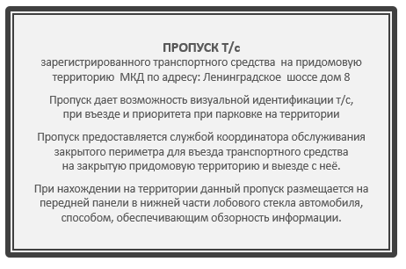
7 ДЕКАБРЯ 2018

КНОПКА БОЛЬШЕ НЕ ОТКРЫВАЕТ ВОРОТА
